

2012.5.31
苯酚丙酮市场周报告

责任编辑：向超
电 话： 86-010-58303554
传 真：86-010-58303388
编辑邮箱：sunwj@chinaccm.com /xchao@chinaccm.com
地址：北京市朝阳区高碑店盛世龙源12号楼（邮编：100022）

目录
一、国际原油 2
二、纯苯市场一周评述 3
2.1.国内纯苯市场一周价格 3
2.2．国内纯苯市场动态 3
三、苯酚周报 4
3.1苯酚国际市场 4
3.2苯酚国内市场 5
3.2.1本周苯酚生产厂家出厂价格 5
3.2.2本周苯酚区域价格 5
3.2.3高桥石化苯酚价格走势对比图 6
3.2.4苯酚华东市场价格走势图 6
3.3苯酚下游市场动态 7
3.3苯酚行情分析及后市展望 7
3.4.2013年苯酚进出口数据分析 7
四、丙酮周报 8
4.1丙酮国际市场 8
4.2丙酮国内市场 9
4.2.2本周丙酮生产厂家出厂价 9
4.2.3本周丙酮区域价格 9
4.2.4高桥石化丙酮价格走势图 10
4.2.5江苏丙酮市场价格走势图 10
4.3丙酮行情分析及后市展望 11
4.4.2013年丙酮进出口数据分析 11

一、国际原油
2013年国际原油期货价格走势图
说明：1.NYMEX：美国纽约商品交易所西德州轻原油期货价格
2.ICE：英国伦敦洲际交易所布伦特原油期货价格
国际原油期货价格
单位：美元/桶
时间 | NYMEX | ICE
13-05-08 | 96.62 | 104.34
13-05-15 | 94.3 | 103.68
13-05-22 | 94.28 | 102.6
13-05-29 | 93.13 | 102.43
本周原油均价94.14美元/桶，比上周环比跌了1.53美元/桶，周高95.01美元/桶，周低93.13美元/桶。

二、纯苯市场一周评述

2.1.国内纯苯市场一周价格
产品名称 | 地区 | 价格类型 | 2013-5-27 | 2013-5-28 | 2013-5-29 | 2013-5-30 | 2013-5-31
纯苯 | 华东 | 市场价 | 8850 | 8850 | 8875 | 8875 | 8900
纯苯 | 华北 | 市场价 | 8800 | 8800 | 8875 | 8875 | 8900
纯苯 | 华南 | 市场价 | 8900 | 8850 | 8875 | 8875 | 8900

2.2．国内纯苯市场动态
本周国内纯苯市场价格变化不大，局部市场低价货减少，价格稍有上扬，外盘纯苯市场价格高位盘整，月末市场人士观望较多，周末市场商谈价格在8900-8950元/吨，下月初中石化价格稳定，市场成交不多，气氛仍显一般。

三、苯酚周报

3.1苯酚国际市场
产品 | 地区 | 价格类型 | 5月29日 | 5月22日 | 涨跌 | 单位
苯酚 | 鹿特丹 | FOB | 1665-1675 | 1665-1675 | 0 | 美元/吨
苯酚 | 西北欧 | FD | 1315-1325 | 1325-1335 | -10 | 美元/吨
苯酚 | 美湾 | FOB | 1378-1400 | 1378-1400 | 0 | 美元/吨
苯酚 | 美国东海岸出罐价格 |  | 1565-1587 | 1565-1587 | 0 | 美元/吨
苯酚 | 中国 | CFR | 1419-1421 | 1419-1421 | 0 | 美元/吨
苯酚 | 东南亚 | CFR | 1519-1521 | 1479-1481 | 40 | 美元/吨

欧洲苯酚市场
本周，美国苯酚市场供应充足，需求疲软。周二，美国苯酚价格收于1,378-1,400美元/吨(62.50-63.50美分/磅)FOB美湾，较上周未变。一位贸易商称，苯酚现货出口价格高于6月纯苯CP约5-7美分。上游方面，6月纯苯合同价格预计较上月稳定在447美分/加仑或略低，但是目前尚无6月CP出台。周二，纯苯6月现货价格较上周同期上涨1美分至444美分/加仑FOB美湾。国内市场，苯酚现货市场需求稳定，出罐价格在71-72美分/磅（1,565-1,587美元/吨）FOB美国东岸未变。据消息称，双酚A需求随住房数据好转走高，国内苯酚预计会有所回升。
美国苯酚市场
本周，美国苯酚市场供应充足，需求疲软。周二，美国苯酚价格收于1,378-1,400美元/吨(62.50-63.50美分/磅)FOB美湾，较上周未变。一位贸易商称，苯酚现货出口价格高于6月纯苯CP约5-7美分。上游方面，6月纯苯合同价格预计较上月稳定在447美分/加仑或略低，但是目前尚无6月CP出台。周二，纯苯6月现货价格较上周同期上涨1美分至444美分/加仑FOB美湾。国内市场，苯酚现货市场需求稳定，出罐价格在71-72美分/磅（1,565-1,587美元/吨）FOB美国东岸未变。据消息称，双酚A需求随住房数据好转走高，国内苯酚预计会有所回升。
亚洲苯酚市场
周二，苯酚CFR中国价格稳定在1,420美元/吨未变，中国国内苯酚市场价格也稳定在10,600元/吨，相当于进口1,354.36美元/吨。买卖双方意向差距依然较大，中国进口价格低于苯酚成本价约186.60美元/吨，而苯酚生产打平成本约高于原料纯苯250美元/吨在1,543美元/吨。周二，纯苯FOB韩国价格收于1,293美元/吨，较上周下跌7美元。据一位卖家欧陆，一单东南亚货源船货听闻以1,420-1,440美元/吨CFR中国销售给其老客户，不过目前该卖家再未供应任何船货现货，打算两周内再次销售。韩国锦湖化工因目前需求疲弱，6月份未供应任何苯酚现货。公司方面消息称，锦湖目前集中精力于重建苯酚库存水平以及推进其国内市场销售。公司将在7月恢复供应现货，其下游双酚A生产线恢复生产将消耗一些苯酚。公司计划在7月初启动其产能在150,000吨/年的4号双酚A生产线的生产，该生产线每月将消耗苯酚约10,000吨。另悉，锦湖化工双酚A合计产能达300,000吨/年。其他地方，一位贸易商称CFR中国船货买家意约在向1,380美元/吨。周二，苯酚CFR东南亚收于1,520美元/吨，较上周二上涨40美元。一位卖家称其已经销售了500吨6月装运，价格1,600美元/吨CFR东南亚。他估计另有一单1,000吨船货将于1,550美元/吨的价格达成，之后本周再无交易。

3.2苯酚国内市场

3.2.1本周苯酚生产厂家出厂价格
产品 | 日期 | 天津石化 | 燕山石化 | 蓝星哈尔滨 | 高桥石化 | 吉林石化
苯酚 | 5月31日 | 10500 | 10500 | 10300 | 10600 | 9730-10080
苯酚 | 5月30日 | 10500 | 10500 | 10300 | 10600 | 9730-10080
苯酚 | 5月29日 | 10500 | 10500 | 10300 | 10600 | 9730-10080
苯酚 | 5月28日 | 10500 | 10500 | 10300 | 10600 | 9730-10080
苯酚 | 5月27日 | 10500 | 10500 | 10300 | 10600 | 9730-10080

3.2.2本周苯酚区域价格
产品 | 日期 | 华北地区 | 华东地区 | 华南地区
苯酚 | 5月31日 | 10550-10600 | 10600-10600 | 10900-10900
苯酚 | 5月24日 | 10500-10600 | 10550-10600 | 10900-10900
较上周涨跌 |  | 25 | 25 | 0

3.2.3高桥石化苯酚价格走势对比图
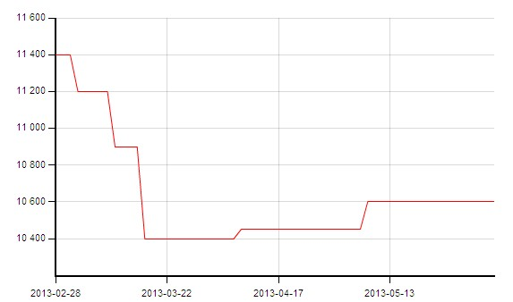

3.2.4苯酚华东市场价格走势图
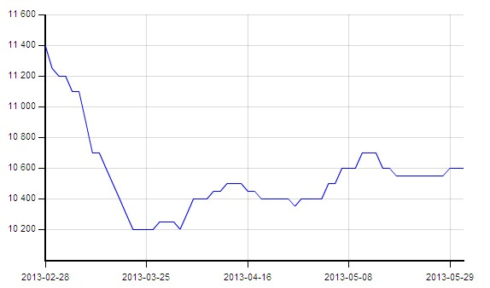

3.3苯酚下游市场动态
本周国内双酚A市场继续平静，价格下滑，持货商走货缓慢，下游厂家开工率低，观望气氛较浓，参考商谈价维持在13150-13300元/吨，较上周下跌300元/吨，黄山地区双酚A市场价格下行，持货商有意稳价，但下游采购意愿清淡，交投低迷，参考商谈价小幅下滑至13200-13300元/吨。

3.3苯酚行情分析及后市展望
本周国内苯酚市场价格基本持稳，周中局部市场稍有好转，各厂价格持稳，下游表现平淡，成交仍显一般。
厂家情况：
中沙天津35万吨酚酮装置已重启，现正常运行，价格在10500元/吨。
燕山石化苯酚报价本周价格持稳于10500元／吨，厂家东西区酚酮装置运行正常。
吉林石化12万吨/年酚酮装置本周负荷降至6成，厂家价格持稳于9730-10080元/吨，低端外发，高端当地价格。
蓝星哈尔滨12万吨/年酚酮装置本周负荷仍在八成左右，厂家价格持稳于10300元/吨。
高桥石化苯酚价格本周仍持稳于10600元/吨。厂家装置恢复正常运行。
广东建滔酚酮装置现正常运行，厂家随行就市出货。
市场情况：
华东苯酚市场气氛平稳，周中一度因原油价格走高，报价稍有上扬，成交仍显平淡，高桥石化苯酚市场价格稳定，华东苯酚市场价格在10600元/吨附近，下游采购意向不强，整体成交仍显一般。
燕山周边苯酚市场本周表现平稳，月末贸易商提货计划基本完成，随行就市出货，市场价格在10550-10600元/吨附近。
华南苯酚市场继续平稳，市场价格在10900-11000元/吨附近。
当前国内苯酚市场气氛平静，下游双酚A市场表现疲软，市场未见利好消息提振，预计下周市场继续平稳运行可能性较大。

3.4.2013年苯酚进出口数据分析
苯酚 | 月份 | 进口数量(吨） | 进口美元 | 出口数量(吨） | 出口美元
2013 | 4 | 62,039 | 95,909,026 | 309 | 859,884
2013 | 3 | 35,383 | 55,445,115 | 331 | 841,808
环比涨跌 |  | 75.33% | 72.98% | -6.63% | 2.15%

四、丙酮周报

4.1丙酮国际市场
本周丙酮国际市场价格
产品 | 地区 | 价格类型 | 5月29日 | 5月22日 | 涨跌 | 单位
丙酮 | 中国 | CFR | 1104-1106 | 1109-1111 | -5 | 美元/吨
丙酮 | 东南亚 | CFR | 1129-1131 | 1124-1126 | 5 | 美元/吨
丙酮 | 美湾 | FOB | 1312-1334 | 1312-1334 | 0 | 美元/吨
丙酮 | T1 | DER | --- | --- | --- | 美元/吨
丙酮 | T2 | DER | --- | --- | --- | 美元/吨
丙酮 | 鹿特丹 | FOB | 1130-1140 | 1120-1130 | 10 | 美元/吨
丙酮 | 鹿特丹 | FOB | 1130-1140 | 1120-1130 | 10 | 美元/吨
丙酮 | 西北欧 | FD | 905-915 | 905-915 | 0 | 美元/吨

亚洲丙酮一周市场
周二，丙酮CFR中国价收于1,105美元/吨，较上周二下跌5美元，中国国内市场疲软。中国国内丙酮价格听闻在8,450元/吨，相当于进口1,087.74美元/吨水平，较上周下跌约75元/吨，尽管供应紧张。消息称，即便如此并不意味着买家想急于购买，由于需求疲软导致虽然船货很少但依然未能推高价格。一位贸易商称丙酮CFR中国购买意向约在1,070美元/吨，尽管他并未发出报盘。本周，丙酮生产打平成本价格约为原料丙烯的75%在967.5美元/吨。周二，原料精炼剂丙烯FOB韩国价格收于1,290美元/吨，较上周上涨22美元。丙酮CFR东南亚价格收于1,130美元/吨，较上周同期上涨5美元。一单6月装运丙酮船货听闻报价在1,140美元/吨CFR东南亚，数量1千吨。
美国丙酮一周市场
本周，美国丙酮价格未变，周二收于1,312-1,334美元/吨(59.50-60.50美分/磅)FOB美湾，供应较紧而需求稳定。市场消息称，丙酮现货低端价格范围在55-56美分/磅FOB美湾，高端价格范围在60美分/磅左右FOB美湾。消息称，价格稳定预计夏季供应紧张情况将继续，酚酮装置开工率听闻约在70%。国内市场，受供应紧张以及原料精炼级丙烯价格坚挺支撑，两个卖家报价较6月调高5美分。周二，原料精炼级丙烯交付价格较上周高出2.5美分至54.5美分/磅。而国内丙酮最近的交付价格在去除10%的销售折扣后约低于60美分/磅。5月合同价格，首单合同价格听闻与上月持平在1,289.69美元/吨(58.50美分/磅)，但是并未得到生产商证实，目前需求依旧旺盛。
欧洲丙酮一周市场
本周，市场供应紧张并未能拉动价格走高。有消息称其和买家达成的交易价格较5月要低，这也反映出月底市场可用产品相对较充足，市场需求稳中偏低，之前对6月的乐观情绪也已消散。就价格而言，消息称低端交易价格和上周未变在880欧元/吨FD西北欧，更有代表性的价格区间在900-920欧元/吨FD西北欧。一位生产商称5月下旬以来供应有些短缺，市场表现尚可。

4.2丙酮国内市场

4.2.2本周丙酮生产厂家出厂价
产品 | 日期 | 燕山石化 | 蓝星哈尔滨 | 高桥石化 | 吉林石化 | 中沙天津
丙酮 | 5月31日 | 8450 | 8500 | 8650 | 8720 | 8450
丙酮 | 5月30日 | 8450 | 8500 | 8650 | 8720 | 8450
丙酮 | 5月29日 | 8450 | 8500 | 8650 | 8720 | 8450
丙酮 | 5月28日 | 8450 | 8500 | 8650 | 8720 | 8450
丙酮 | 5月27日 | 8450 | 8500 | 8650 | 8720 | 8450

4.2.3本周丙酮区域价格
产品 | 日期 | 华北地区 | 华东地区 | 华南地区
丙酮 | 5月31日 | 8550-8550 | 8650-8750 | 8900-8900
丙酮 | 5月24日 | 8500-8550 | 8500-8650 | 8650-8700
较上周涨跌 |  | 25 | 150 | 200

4.2.4高桥石化丙酮价格走势图
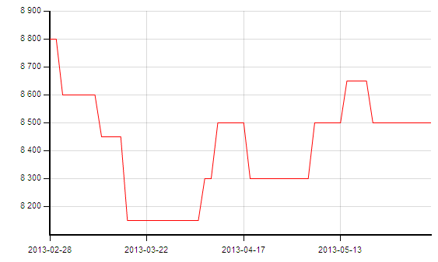

4.2.5江苏丙酮市场价格走势图
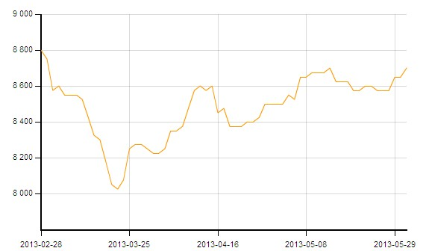

4.3丙酮行情分析及后市展望
本周国内丙酮市场价格上涨，部分市场丙酮现货不多，贸易商拉涨价格，下游接货一般，工厂价格本周普遍持稳。
工厂方面：吉林石化丙酮仍以自用为主，高桥石化丙酮价格持稳于8500元/吨，其他工厂价格持稳上周，燕山石化库存偏低，价格持稳于8450元/吨。山东利华益丙酮价格持稳于8500元/吨。
市场情况：
江苏丙酮市场本周价格上扬，贸易商有意拉涨，出货意向不强，周末市场价格上涨至8650元/吨附近，宁波丙酮市场货源偏少，周末市场价格上行至8750元/吨附近，下游采购谨慎，成交不多。
燕山周边丙酮市场价格基本持稳上周，贸易商本月提货计划完成，随行就市出货，燕山周边市场价格持稳于8550元/吨附近。
华南丙酮市场本周价格上扬，市场货源不多，价格上涨至9000元/吨，成交一般。
本周国内丙酮价格上涨，主要原因仍在于场内现货供应不多，持货商抬涨价格，下游按需采购为主，市场交易一般。短期市场货源供应仍将偏紧，但缺乏需求支撑之下，预计下周国内丙酮市场窄幅盘稳运行可能性较大。

4.4.2013年丙酮进出口数据分析
丙酮 | 月份 | 进口数量(吨） | 进口美元 | 出口数量(吨） | 出口美元
2013 | 4 | 43,056,130 | 47,694,612 | 71,084 | 103,344
2013 | 3 | 45,619,755 | 51,861,451 | 43,657 | 97,653
环比涨跌 |  | -5.62% | -8.03% | 62.82% | 5.83%

更多精彩敬请关注：中华商务网
返回本期目录

